Generative Künstliche Intelligenz
Große Unternehmen skalieren KI gezielt – der Mittelstand droht zurückzubleiben
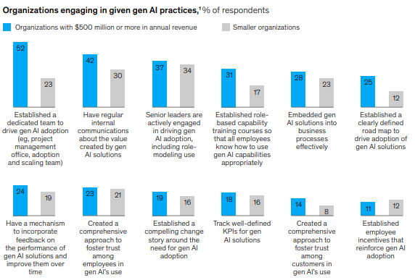
Source: McKinsey Global Survey on the state of AI, 1,491 participants at all levels of the organization, July 16–31, 2024
Der Mittelstand droht den Anschluss zu verlieren
Aktuelle Analysen zeigen ein klares Bild: Während große Unternehmen zunehmend strukturierte Strategien für den Einsatz von Generativer KI entwickeln, fehlt es vielen mittelständischen Betrieben an organisatorischen Grundlagen. Laut McKinsey haben über 50 % der Konzerne bereits ein dediziertes Team für KI-Adoption etabliert und kommunizieren intern regelmäßig über Fortschritte und Wertbeiträge. Bei kleineren Unternehmen liegt dieser Anteil häufig unter 20 % – ein deutliches Zeichen für die entstehende Kluft zwischen Skalierbarkeit und Stillstand.
Diese Diskrepanz hat tiefgreifende Folgen. Große Organisationen professionalisieren ihre KI-Ansätze entlang klar definierter Prozesse, KPIs und Trainingsstrukturen, während der Mittelstand oftmals in Einzelinitiativen oder Pilotprojekten verharrt. Fehlende Ressourcen und Know-how führen dazu, dass Chancen zur Effizienzsteigerung und Wertschöpfung ungenutzt bleiben. In einem Umfeld, in dem Produktivität zunehmend durch datengetriebene Systeme bestimmt wird, droht der Mittelstand, in Innovationszyklen abgehängt und durch höhere Skaleneffekte der Großunternehmen verdrängt zu werden.
Um diese Lücke zu schließen, müssen mittelständische Unternehmen den Aufbau von KI-Kompetenzen als strategische Priorität begreifen. Entscheidend ist nicht die Größe des Budgets, sondern die Geschwindigkeit, mit der Organisationen Strukturen schaffen, Wissen aufbauen und Pilotlösungen in produktive Anwendungen überführen. Dualer Digital unterstützt Unternehmen genau in diesem Übergang – mit praxisnahen Workshops, Workflow-Automatisierungen und KI-Pilotprojekten, die innerhalb weniger Wochen messbare Ergebnisse liefern. So entsteht die Grundlage, damit der Mittelstand nicht getrieben wird, sondern selbst gestaltet.

